**Otteita ja mietteitä Kristillisen Eläkeliiton strategiasta**

<https://www.krell.fi/1717-strategia-2022-2024>

Erityisen tärkeäksi koin uudessa Kristillisen Eläkeliiton strategiassa sen, että se ajaa oikeutta kristinuskon harjoittamiseen ja kristinuskon läsnäoloon arjessa, myös olosuhteissa, joissa ikäihminen ei enää itse kykene tuomaan ilmi tarvettaan. Juuri tämä kohta sai minut tekemään tämän tiivistelmän leikekuvin Kristelli -lehdestä.

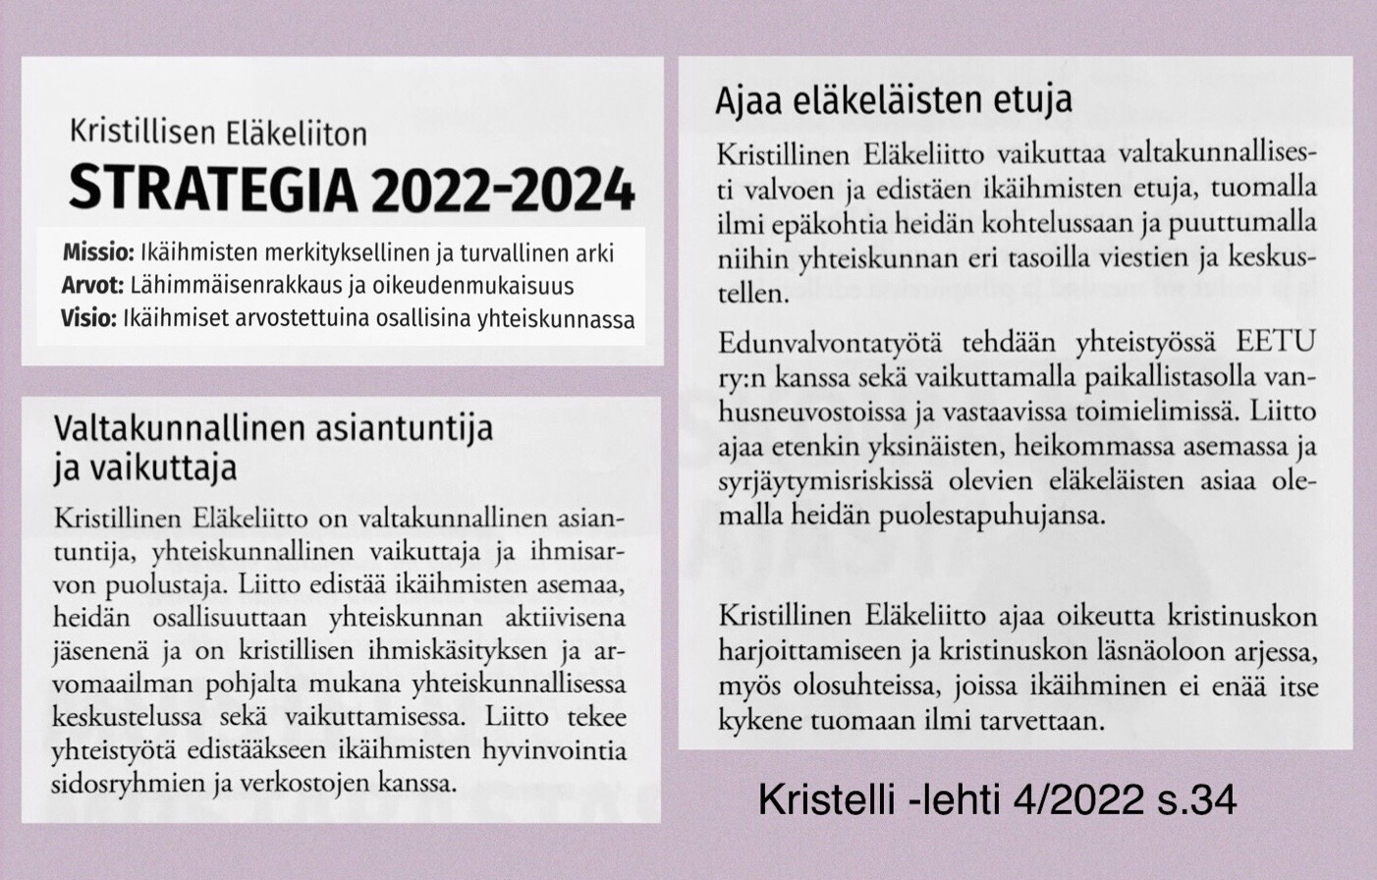

Minua on koskettanut vanhusten yksinäisyys ja muistiongelmat. Samoin olen surukseni kuullut, että hoivalaitoksissa on välillä se ongelma, ettei kristitty vanhus saa tukea uskossaan sen tähden, että hän ei itse osaa ilmaista oikein tarvettaan. Ehkä omaiset tai henkilökunta eivät näe tätä tarvetta, koska se on niin paljon kätketympää kuin fyysisen avun tarve.

Ceta Lehtniemi